2.设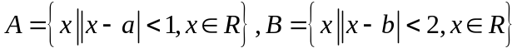，则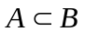的充分必要条件是（ ）
.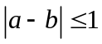 .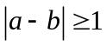 .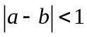 .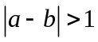 .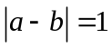
【答案】
【解析】绝对值不等式。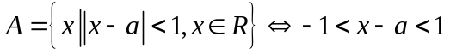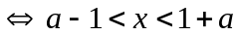，
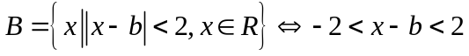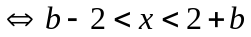，又因为，则可由数轴看出
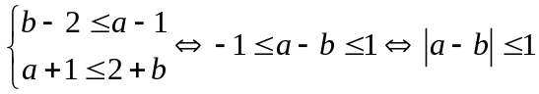
3.总成绩=甲成绩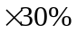+乙成绩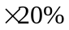+丙成绩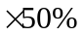，考试通过的标准是：每部分50分，且总成绩60分。已知某人甲成绩70分，乙成绩75分，且通过了这项考试，则此人丙成绩的分数至少是（ ）
.48 .50 .55 .60 .62
【答案】
【解析】设丙成绩为，由题意，解得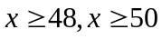，故至少取50.
4.从1至10这10个整数中任取3个数，恰有1个质数的概率是（ ）
. . .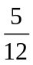 .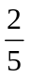 .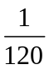
【答案】
【解析】质数有2,3,5,7.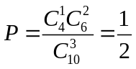

(8)某网店对单价为55元、75元、80元的三种商品进行促销，促销策略是每单满200元减元，如果每单减后实际售价均不低于原价的8折，那么的最大值为( )
(A)40 (B)41 (C)43 (D)44 (E)48
【答案】 (E)48
【解析】设每单打折前为元，则
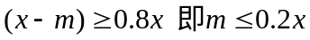
的最大值看，当买3件80元的商品时，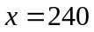，则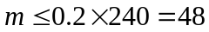.
(缺失不全)(9)某人在同一观众群中调查了对一部电影的看法，得到如下数据：
好 0.25 0.5 0.3 0.8 0.4
差 0.75 0.5 0.7 0.2 0.6
- 一三 (B)二三 (C)二五 (D)四一 (E)四二
(10)如图，在中，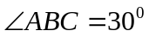，将线段绕点旋转至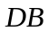，使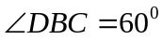,则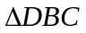与的面积之比为( )
(A)1 (B) (C)2 (D)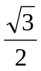 (E)
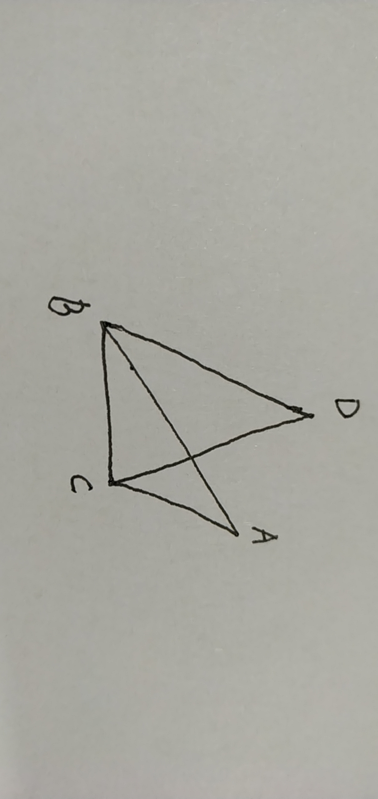
【答案】 (E)
【解析】的角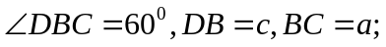
的角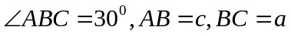，则：
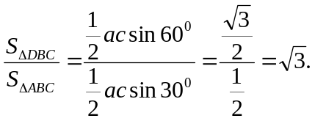
- 已知数列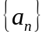满足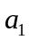=1，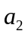=2，且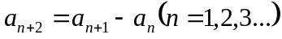，则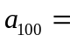
1 -1 2 -2 0

- 如图，圆的内接三角形是等腰三角形，底边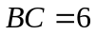，顶角为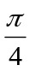，则圆的面积为
12 16 18 32 36

- 1800m 100m 80m,则两人第二次相遇时，甲距其出发点，
600 900 1000 1400 1600

- 节点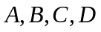两两相连，从一个节点沿线段到另一个节点当作1步，若机器人从节点出发，随机走了3步，则机器人未到达节点的概率为


